**LAPORAN PRAKTIKUM**

**PRAKTIKUM PEMROGRMAN PYTHON**

**PEMBUATAN**

**APLIKASI KASIR STUDIO SELF POTRAIT**



**Oleh :**

**Kelompok 5 :**

Muhammad Farhan (V3922033)

Muhammad Rafi N. (V3922034)

Renasya Nanda F. (V3922039)

Wahyu Bagas P. (V3922045)

**Dosen :**

Yusuf Fadlila R. S.Kom., M.Kom

**PS D-III TEKNIK INFORMATIKA**

**SEKOLAH VOKASI**

**UNIVERSITAS SEBELAS MARET**

**2023**

Langkah Kerja:

Siapkan aplikasi kelompok telah selesai dibuat

Buatlah windows executable files dari aplikasi yang telah dibuat

Upload semua file ke akun github masing-masing kemudian kumpulkan link ke SPADA

Upload juga dokumen perencanaan word pada pertemuan 10 lalu

HASIL DAN PEMBAHASAN

1.Source Code:

import tempfile

from tkinter import *

from tkinter import messagebox

import random, os,sys

#fungsi python

kodepembayaran = random.randint(500, 1000)

if not os.path.exists('Daftar Transaksi'):

    os.mkdir('Daftar Transaksi')

#pengolahan hasil

def total():

    singlebasic = int(singlebasicEntry.get()) * 40000

    couplebasic = int(couplebasicEntry.get()) * 65000

    groupbasic = int(groupbasicEntry.get()) * 150000

    singlepremium = int(singlepremiumEntry.get()) * 60000

    couplepremium = int(couplepremiumEntry.get()) * 85000

    grouppremium = int(grouppremiumEntry.get()) * 200000

    total_harga_paket = singlebasic + couplebasic + groupbasic + singlepremium + couplepremium + grouppremium

    totalhargapaketEntry.delete(0, END)  # Menghapus nilai sebelumnya

    totalhargapaketEntry.insert(0, total_harga_paket)

    addtime=int(addtimeEntry.get())*15000

    addprintfoto=int(addprintfotoEntry.get())*10000

    addperson=int(addpersonEntry.get())*20000

    total_harga_additional = addtime + addprintfoto + addperson

    totalhargaadditionalEntry.delete(0, END)  # Menghapus nilai sebelumnya

    totalhargaadditionalEntry.insert(0, total_harga_additional)

    aksesorisbando=int(aksesorisbandoEntry.get())*1000

    aksesorisbungapalsu=int(aksesorisbungapalsuEntry.get())*2000

    aksesorislatar=int(aksesorislatarEntry.get())*1000

    aksesorisboneka=int(aksesorisbonekaEntry.get())*2000

    aksesoriskacamata=int(aksesoriskacamataEntry.get())*1000

    aksesorispedang=int(aksesorispedangEntry.get())*1000

    aksesorisperisai=int(aksesorisperisaiEntry.get())*1000

    aksesorispakaiankustom=int(aksesorispakaiankustomEntry.get())*50000

    aksesorisdasi=int(aksesorisdasiEntry.get())*2000

    total_harga_aksesoris = aksesorisbando + aksesorisbungapalsu + aksesorislatar + aksesorisboneka + aksesoriskacamata + aksesorispedang + aksesorisperisai + aksesorispakaiankustom + aksesorisdasi

    totalhargaaksesorisEntry.delete(0, END)  # Menghapus nilai sebelumnya

    totalhargaaksesorisEntry.insert(0, total_harga_aksesoris)

    total_harga1 = total_harga_paket + total_harga_additional + total_harga_aksesoris

    total_pajak = total_harga1 * 0.09

    totalpajakEntry.delete(0, END)  # Menghapus nilai sebelumnya

    totalpajakEntry.insert(0, total_pajak)

    total_harga =total_harga1 + total_pajak

    totaltransaksiEntry.delete(0, END)  # Menghapus nilai sebelumnya

    totaltransaksiEntry.insert(0, total_harga)

    total_bayar = 0

    totalbayarEntry.delete(0, END)  # Menghapus nilai sebelumnya

    totalbayarEntry.insert(0, total_bayar)

def bayar():

    #paketfoto

    singlebasic = int(singlebasicEntry.get()) * 40000

    couplebasic = int(couplebasicEntry.get()) * 65000

    groupbasic = int(groupbasicEntry.get()) * 150000

    singlepremium = int(singlepremiumEntry.get()) * 60000

    couplepremium = int(couplepremiumEntry.get()) * 85000

    grouppremium = int(grouppremiumEntry.get()) * 200000

    #Produk Additional

    addtime = int(addtimeEntry.get()) * 15000

    addprintfoto = int(addprintfotoEntry.get()) * 10000

    addperson = int(addpersonEntry.get()) * 20000

    #Produk Sewa

    aksesorisbando=int(aksesorisbandoEntry.get())*1000

    aksesorisbungapalsu=int(aksesorisbungapalsuEntry.get())*2000

    aksesorislatar=int(aksesorislatarEntry.get())*1000

    aksesorisboneka=int(aksesorisbonekaEntry.get())*2000

    aksesoriskacamata=int(aksesoriskacamataEntry.get())*1000

    aksesorispedang=int(aksesorispedangEntry.get())*1000

    aksesorisperisai=int(aksesorisperisaiEntry.get())*1000

    aksesorispakaiankustom=int(aksesorispakaiankustomEntry.get())*50000

    aksesorisdasi=int(aksesorisdasiEntry.get())*2000

    total_harga_paket = singlebasic + couplebasic + groupbasic + singlepremium + couplepremium + grouppremium

    totalhargapaketEntry.delete(0, END)  # Menghapus nilai sebelumnya

    totalhargapaketEntry.insert(0, total_harga_paket)

    total_harga_additional = addtime + addprintfoto + addperson

    totalhargaadditionalEntry.delete(0, END)  # Menghapus nilai sebelumnya

    totalhargaadditionalEntry.insert(0, total_harga_additional)

    total_harga_aksesoris = aksesorisbando + aksesorisbungapalsu + aksesorislatar + aksesorisboneka + aksesoriskacamata + aksesorispedang + aksesorisperisai + aksesorispakaiankustom + aksesorisdasi

    totalhargaaksesorisEntry.delete(0, END)  # Menghapus nilai sebelumnya

    totalhargaaksesorisEntry.insert(0, total_harga_aksesoris)

    total_harga1 = total_harga_paket + total_harga_additional + total_harga_aksesoris

    total_pajak = total_harga1 * 0.09

    totalpajakEntry.delete(0, END)  # Menghapus nilai sebelumnya

    totalpajakEntry.insert(0, total_pajak)

    total_harga =total_harga1 + total_pajak

    totaltransaksiEntry.delete(0, END)  # Menghapus nilai sebelumnya

    totaltransaksiEntry.insert(0, total_harga)

    total_bayar = float(totalbayarEntry.get())

    totalbayarEntry.delete(0, END)  # Menghapus nilai sebelumnya

    totalbayarEntry.insert(0, total_bayar)

    total_kembalian = total_bayar - total_harga

    totalkembalianEntry.delete(0, END)  # Menghapus nilai sebelumnya

    totalkembalianEntry.insert(0, total_kembalian)

    if namaEntry.get=='' or nomorhpEntry.get()=='':

        messagebox.showerror('Error', 'Mohon diisi data Customer')

    elif totalhargapaketEntry.get()=='' or totalhargaadditionalEntry.get()=='' or totalhargaaksesorisEntry.get()=='':

        messagebox.showerror('Error', 'Mohon produknya dipilih')

    elif totalhargapaketEntry.get()=='0':

        messagebox.showerror('Error', 'Mohon untuk dipilih Paketnya terlebih dahulu')

    elif totalbayarEntry.get()=='0.0':

        messagebox.showerror('Error', 'Mohon diisi nominal uang yang diterima')

    else:

        textarea.insert(END, '\t\tSelamat Datang\n')

        textarea.insert(END, f'\nKode Transaksi: {kodepembayaran}')

        textarea.insert(END, f'\nNama Pelanggan: {namaEntry.get()}')

        textarea.insert(END, f'\nNomor HP      : {nomorhpEntry.get()}')

        textarea.insert(END, '\n=========================================')

        textarea.insert(END, '\nProduk\t\tQuantity\t\t  Harga')

        textarea.insert(END, '\n=========================================')

        #Produk paket

        #basic

        if singlebasicEntry.get() !='0':

            textarea.insert(END, f'\nPaket Single\t\t   {singlebasicEntry.get()}\t\t  {singlebasic}\nBasic')

        if couplebasicEntry.get() !='0':

            textarea.insert(END, f'\nPaket Couple\t\t   {couplebasicEntry.get()}\t\t  {couplebasic}\nBasic')

        if groupbasicEntry.get() !='0':

            textarea.insert(END, f'\nPaket Group \t\t   {groupbasicEntry.get()}\t\t  {groupbasic}\nBasic')

        #premium

        if singlepremiumEntry.get() !='0':

            textarea.insert(END, f'\nPaket Single\t\t   {singlepremiumEntry.get()}\t\t  {singlepremium}\nPremium')

        if couplepremiumEntry.get() !='0':

            textarea.insert(END, f'\nPaket Couple\t\t   {couplepremiumEntry.get()}\t\t  {couplepremium}\nPremium')

        if grouppremiumEntry.get() !='0':

            textarea.insert(END, f'\nPaket Group \t\t   {grouppremiumEntry.get()}\t\t  {grouppremium}\nPremium')

        #Produk Additional

        if addtimeEntry.get() !='0':

            textarea.insert(END, f'\nTambah Waktu\t\t   {addtimeEntry.get()}\t\t  {addtime}')

        if addpersonEntry.get() !='0':

            textarea.insert(END, f'\nTambah Orang\t\t   {addpersonEntry.get()}\t\t  {addperson}')

        if addprintfotoEntry.get() !='0':

            textarea.insert(END, f'\nTambah Print\t\t   {addprintfotoEntry.get()}\t\t  {addtime}\nFoto')

        #Produk Sewa

        if aksesorisbandoEntry.get() !='0':

            textarea.insert(END, f'\nSewa Bando\t\t   {aksesorisbandoEntry.get()}\t\t  {aksesorisbando}')

        if aksesorisbungapalsuEntry.get() !='0':

            textarea.insert(END, f'\nSewa Bunga\t\t   {aksesorisbungapalsuEntry.get()}\t\t  {aksesorisbungapalsu}\nPalsu')

        if aksesorislatarEntry.get() !='0':

            textarea.insert(END, f'\nSewa Latar\t\t   {aksesorislatarEntry.get()}\t\t  {aksesorislatar}')

        if aksesorisbonekaEntry.get() !='0':

            textarea.insert(END, f'\nSewa Boneka\t\t   {aksesorisbonekaEntry.get()}\t\t  {aksesorisboneka}')

        if aksesoriskacamataEntry.get() !='0':

            textarea.insert(END, f'\nSewa Kacamata\t\t   {aksesoriskacamataEntry.get()}\t\t  {aksesoriskacamata}')

        if aksesorispedangEntry.get() !='0':

            textarea.insert(END, f'\nSewa Pedang\t\t   {aksesorispedangEntry.get()}\t\t  {aksesorispedang}')

        if aksesorisperisaiEntry.get() !='0':

            textarea.insert(END, f'\nSewa Perisai\t\t   {aksesorisperisaiEntry.get()}\t\t  {aksesorisperisai}')

        if aksesorispakaiankustomEntry.get() !='0':

            textarea.insert(END, f'\nSewa Pakaian\t\t   {aksesorispakaiankustomEntry.get()}\t\t  {aksesorispakaiankustom}\nKustom')

        if aksesorisdasiEntry.get() !='0':

            textarea.insert(END, f'\nSewa Dasi\t\t   {aksesorisdasiEntry.get()}\t\t  {aksesorisdasi}')

        textarea.insert(END, '\n-----------------------------------------')

        if totaltransaksiEntry.get()!='0':

            textarea.insert(END, f'\n Total Transaksi\t\t\t\t{total_pajak}')

        if totalpajakEntry.get()!='0':

            textarea.insert(END, f'\n Pajak (9%)\t\t\t\t{total_pajak}')

        textarea.insert(END, '\n-----------------------------------------')

        if totalbayarEntry.get()!='0':

            textarea.insert(END, f'\n Uang Dibayar\t\t\t\t{total_bayar}')

        if totalkembalianEntry.get()!='0':

            textarea.insert(END, f'\n Uang Kembalian\t\t\t\t{total_kembalian}')

        textarea.insert(END, '\n\n\t\tTerima Kasih')

def simpan():

    global kodepembayaran

    result = messagebox.askyesno('Confirm', 'Apakah datanya sudah benar?')

    if result:

        simpan_content = textarea.get(1.0, END)

        file = open(f'Daftar Transaksi/{kodepembayaran}.txt', 'w')

        file.write(simpan_content)

        file.close()

        messagebox.showinfo('Success', f'{kodepembayaran} sukses tersimpan')

        kodepembayaran = random.randint(500, 1000)

def cari_transaksi():

    nomor_pembayaran = nomorpembayaranEntry.get()

    for i in os.listdir('Daftar Transaksi/'):

        if i.split('.')[0] == nomor_pembayaran:

            file_path = f'Daftar Transaksi/{i}'

            try:

                with open(file_path, 'r') as file:

                    textarea.delete(1.0, END)

                    for data in file:

                        textarea.insert(END, data)

            except FileNotFoundError:

                messagebox.showerror('Error', 'File tidak ditemukan')

            break

    else:

        messagebox.showerror('Error', 'Kode Pembayaran tidak valid')

def print_struk():

    if textarea.get(1.0, END)=='\n':

        messagebox.showerror('Error','Transaksi tidak ada')

    else:

        file=tempfile.mktemp('.txt')

        open(file, 'w').write(textarea.get(1.0,END))

        os.startfile(file, 'print')

def reset():

    singlebasicEntry.delete(0,END)

    couplebasicEntry.delete(0,END)

    groupbasicEntry.delete(0,END)

    singlepremiumEntry.delete(0,END)

    couplepremiumEntry.delete(0,END)

    grouppremiumEntry.delete(0,END)

    addtimeEntry.delete(0,END)

    addpersonEntry.delete(0,END)

    addprintfotoEntry.delete(0,END)

    aksesorisbandoEntry.delete(0,END)

    aksesorisbungapalsuEntry.delete(0,END)

    aksesorislatarEntry.delete(0,END)

    aksesorisbonekaEntry.delete(0,END)

    aksesoriskacamataEntry.delete(0,END)

    aksesorispedangEntry.delete(0,END)

    aksesorisperisaiEntry.delete(0,END)

    aksesorispakaiankustomEntry.delete(0,END)

    aksesorisdasiEntry.delete(0,END)

    singlebasicEntry.insert(0, 0)

    couplebasicEntry.insert(0, 0)

    groupbasicEntry.insert(0, 0)

    singlepremiumEntry.insert(0, 0)

    couplepremiumEntry.insert(0, 0)

    grouppremiumEntry.insert(0, 0)

    addtimeEntry.insert(0, 0)

    addpersonEntry.insert(0, 0)

    addprintfotoEntry.insert(0, 0)

    aksesorisbandoEntry.insert(0, 0)

    aksesorisbungapalsuEntry.insert(0, 0)

    aksesorislatarEntry.insert(0, 0)

    aksesorisbonekaEntry.insert(0, 0)

    aksesoriskacamataEntry.insert(0, 0)

    aksesorispedangEntry.insert(0, 0)

    aksesorisperisaiEntry.insert(0, 0)

    aksesorispakaiankustomEntry.insert(0, 0)

    aksesorisdasiEntry.insert(0, 0)

    totalhargapaketEntry.delete(0,END)

    totalhargaadditionalEntry.delete(0,END)

    totalhargaaksesorisEntry.delete(0,END)

    totalpajakEntry.delete(0,END)

    totaltransaksiEntry.delete(0,END)

    totalbayarEntry.delete(0,END)

    totalkembalianEntry.delete(0,END)

    namaEntry.delete(0, END)

    nomorhpEntry.delete(0, END)

    nomorpembayaranEntry.delete(0, END)

    textarea.delete(1.0, END)

def keluar():

    result = messagebox.askyesno('Konfirmasi', 'Apakah Anda yakin ingin keluar?')

    if result:

        # Keluar dari program

        sys.exit(0)

#####################################################################################################################################

root=Tk()

root.title('Kasir PhotoBooth')

root.geometry('1280x768')

#root.iconbitmap('icon.ico')

#HEADING

headingLabel=Label(root,text='Kasir PhotoBooth',font=('times new roman',30,'bold')

                   ,bg='gray20',fg='gold',bd=12,relief=GROOVE)

headingLabel.pack(fill=X)

#FRAME1

pelanggan_detail_frame=LabelFrame(root, text='Data pelanggan', font=('times new roman',15,'bold'),

                fg='gold',bd=8,relief=GROOVE,bg='gray20')

pelanggan_detail_frame.pack(fill=X)

#nama

namaLabel=Label(pelanggan_detail_frame, text='Nama',font=('times new roman',15,'bold'),bg='gray20',

                fg='white')

namaLabel.grid(row=0,column=0,padx=20)

#EntryNama

namaEntry=Entry(pelanggan_detail_frame,font=('arial',15),bd=7,width=18)

namaEntry.grid(row=0,column=1,padx=8)

#nomorHp

nomorhpLabel=Label(pelanggan_detail_frame, text='Nomor HP',font=('times new roman',15,'bold'),bg='gray20',

                fg='white')

nomorhpLabel.grid(row=0,column=2,padx=20,pady=2)

#EntryNomorHP

nomorhpEntry=Entry(pelanggan_detail_frame,font=('arial',15),bd=7,width=18)

nomorhpEntry.grid(row=0,column=3,padx=8)

#kodepembayaran

nomorpembayaranLabel=Label(pelanggan_detail_frame, text='Kode Pembayaran',font=('times new roman',15,'bold'),bg='gray20',

                fg='white')

nomorpembayaranLabel.grid(row=0,column=4,padx=20,pady=2)

#Entrykodepembayaran

nomorpembayaranEntry=Entry(pelanggan_detail_frame,font=('arial',15),bd=7,width=18)

nomorpembayaranEntry.grid(row=0,column=5,padx=8)

#buttoncari

searchButton=Button(pelanggan_detail_frame, text='CARI',font=('arial',12,'bold'),bd=7,width=10,command=cari_transaksi)

searchButton.grid(row=0, column=6,padx=20,pady=8)

#frameproduk

productsFrame=Frame()

productsFrame.pack()

#frame paket Foto

paketFrame = LabelFrame(productsFrame, text='Paket Foto', font=('arial', 15, 'bold'),

                        fg='gold', bd=8, relief=GROOVE, bg='gray20')

paketFrame.grid(row=0,column=0)

# Keterangan Label Single

basicLabel = Label(paketFrame, text='Basic', font=('arial', 15, 'bold'),

                   bg='gray20', fg='gold')

basicLabel.grid(row=1, column=0)

# labelsinglebasic

singlebasicLabel = Label(paketFrame, text='Single Basic', font=('times new roman', 15, 'bold'),

                         bg='gray20', fg='white')

singlebasicLabel.grid(row=2, column=0, pady=7, padx=10)

# entrysinglebasic

singlebasicEntry = Entry(paketFrame, font=('times new roman', 15, 'bold'), width=10, bd=5)

singlebasicEntry.grid(row=2, column=1, pady=7, padx=10)

singlebasicEntry.insert(0,0)

# labelcouplebasic

couplebasicLabel = Label(paketFrame, text='Couple Basic', font=('times new roman', 15, 'bold'),

                         bg='gray20', fg='white')

couplebasicLabel.grid(row=3, column=0, pady=7, padx=10)

# entrycouplebasic

couplebasicEntry = Entry(paketFrame, font=('times new roman', 15, 'bold'), width=10, bd=5)

couplebasicEntry.grid(row=3, column=1, pady=7, padx=10)

couplebasicEntry.insert(0,0)

# labelgroupbasic

groupbasicLabel = Label(paketFrame, text='Group Basic', font=('times new roman', 15, 'bold'),

                        bg='gray20', fg='white')

groupbasicLabel.grid(row=4, column=0, pady=7, padx=10)

# entrygroupbasic

groupbasicEntry = Entry(paketFrame, font=('times new roman', 15, 'bold'), width=10, bd=5)

groupbasicEntry.grid(row=4, column=1, pady=7, padx=10)

groupbasicEntry.insert(0,0)

# Keterangan Label Premium

premiumLabel = Label(paketFrame, text='Premium', font=('arial', 15, 'bold'),

                     bg='gray20', fg='gold')

premiumLabel.grid(row=5, column=0)

# labelsinglepremium

singlepremiumLabel = Label(paketFrame, text='Single Premium', font=('times new roman', 15, 'bold'),

                           bg='gray20', fg='white')

singlepremiumLabel.grid(row=6, column=0, pady=7, padx=10)

# entrysinglepremium

singlepremiumEntry = Entry(paketFrame, font=('times new roman', 15, 'bold'), width=10, bd=5)

singlepremiumEntry.grid(row=6, column=1, pady=7, padx=10)

singlepremiumEntry.insert(0,0)

# labelcouplepremium

couplepremiumLabel = Label(paketFrame, text='Couple Premium', font=('times new roman', 15, 'bold'),

                           bg='gray20', fg='white')

couplepremiumLabel.grid(row=7, column=0, pady=7, padx=10)

# entrycouplepremium

couplepremiumEntry = Entry(paketFrame, font=('times new roman', 15, 'bold'), width=10, bd=5)

couplepremiumEntry.grid(row=7, column=1, pady=6, padx=10)

couplepremiumEntry.insert(0,0)

# labelgrouppremium

grouppremiumLabel = Label(paketFrame, text='Group Premium', font=('times new roman', 15, 'bold'),

                          bg='gray20', fg='white')

grouppremiumLabel.grid(row=8, column=0, pady=6, padx=10)

# entrygrouppremium

grouppremiumEntry = Entry(paketFrame, font=('times new roman', 15, 'bold'), width=10, bd=5)

grouppremiumEntry.grid(row=8, column=1, pady=6, padx=10)

grouppremiumEntry.insert(0,0)

#------------------------------------------------------------------------------------------------------#

#frame additional

additionalFrame = LabelFrame(productsFrame, text='Additional', font=('arial', 15, 'bold'),

                        fg='gold', bd=8, relief=GROOVE, bg='gray20')

additionalFrame.grid(row=0,column=1)

#addtimelabel

addtimeLabel=Label(additionalFrame,text='Add Time',font=('times new roman',15,'bold'),

                    bg='gray20',fg='white')

addtimeLabel.grid(row=1,column=0,pady=41,padx=10)

#entryaddtime

addtimeEntry=Entry(additionalFrame, font=('times new roman',15,'bold'),width=10,bd=5)

addtimeEntry.grid(row=1,column=1,pady=41,padx=10)

addtimeEntry.insert(0,0)

#

#addprintfoto

addprintfotoLabel=Label(additionalFrame,text='Add Print Foto',font=('times new roman',15,'bold'),

                    bg='gray20',fg='white')

addprintfotoLabel.grid(row=2,column=0,pady=41,padx=10)

#entryaddprintfoto

addprintfotoEntry=Entry(additionalFrame, font=('times new roman',15,'bold'),width=10,bd=5)

addprintfotoEntry.grid(row=2,column=1,pady=41,padx=10)

addprintfotoEntry.insert(0,0)

#

#labeladdperson

addpersonLabel=Label(additionalFrame,text='Add Person',font=('times new roman',15,'bold'),

                    bg='gray20',fg='white')

addpersonLabel.grid(row=3,column=0,pady=41,padx=10)

#entryaddperson

addpersonEntry=Entry(additionalFrame, font=('times new roman',15,'bold'),width=10,bd=5)

addpersonEntry.grid(row=3,column=1,pady=41,padx=10)

addpersonEntry.insert(0,0)

#-------------------------------------------------------------------------------------------#

#frame aksesoris

aksesorisFrame = LabelFrame(productsFrame, text='Aksesoris', font=('arial', 15, 'bold'),

                        fg='gold', bd=8, relief=GROOVE, bg='gray20')

aksesorisFrame.grid(row=0,column=2)

#labelbando

aksesorisbandoLabel=Label(aksesorisFrame,text='Bando',font=('times new roman',15,'bold'),

                    bg='gray20',fg='white')

aksesorisbandoLabel.grid(row=1,column=0,pady=2,padx=10)

#entrybando

aksesorisbandoEntry=Entry(aksesorisFrame, font=('times new roman',15,'bold'),width=10,bd=5)

aksesorisbandoEntry.grid(row=1,column=1,pady=2,padx=10)

aksesorisbandoEntry.insert(0,0)

#

#addbungapalsu

aksesorisbungapalsuLabel=Label(aksesorisFrame,text='Bunga Palsu',font=('times new roman',15,'bold'),

                    bg='gray20',fg='white')

aksesorisbungapalsuLabel.grid(row=2,column=0,pady=2,padx=10)

#entrybungapalsu

aksesorisbungapalsuEntry=Entry(aksesorisFrame, font=('times new roman',15,'bold'),width=10,bd=5)

aksesorisbungapalsuEntry.grid(row=2,column=1,pady=2,padx=10)

aksesorisbungapalsuEntry.insert(0,0)

#

#addlatar

aksesorislatarLabel=Label(aksesorisFrame,text='Latar',font=('times new roman',15,'bold'),

                    bg='gray20',fg='white')

aksesorislatarLabel.grid(row=3,column=0,pady=2,padx=10)

#entrylatar

aksesorislatarEntry=Entry(aksesorisFrame, font=('times new roman',15,'bold'),width=10,bd=5)

aksesorislatarEntry.grid(row=3,column=1,pady=2,padx=10)

aksesorislatarEntry.insert(0,0)

#

#addboneka

aksesorisbonekaLabel=Label(aksesorisFrame,text='Boneka',font=('times new roman',15,'bold'),

                    bg='gray20',fg='white')

aksesorisbonekaLabel.grid(row=4,column=0,pady=2,padx=10)

#entryboneka

aksesorisbonekaEntry=Entry(aksesorisFrame, font=('times new roman',15,'bold'),width=10,bd=5)

aksesorisbonekaEntry.grid(row=4,column=1,pady=2,padx=10)

aksesorisbonekaEntry.insert(0,0)

#

#addkacamata

aksesoriskacamataLabel=Label(aksesorisFrame,text='Kacamata',font=('times new roman',15,'bold'),

                    bg='gray20',fg='white')

aksesoriskacamataLabel.grid(row=5,column=0,pady=2,padx=10)

#entrykacamata

aksesoriskacamataEntry=Entry(aksesorisFrame, font=('times new roman',15,'bold'),width=10,bd=5)

aksesoriskacamataEntry.grid(row=5,column=1,pady=2,padx=10)

aksesoriskacamataEntry.insert(0,0)

#

#addpedang

aksesorispedangLabel=Label(aksesorisFrame,text='Pedang',font=('times new roman',15,'bold'),

                    bg='gray20',fg='white')

aksesorispedangLabel.grid(row=6,column=0,pady=2,padx=10)

#entrypedang

aksesorispedangEntry=Entry(aksesorisFrame, font=('times new roman',15,'bold'),width=10,bd=5)

aksesorispedangEntry.grid(row=6,column=1,pady=2,padx=10)

aksesorispedangEntry.insert(0,0)

#

#addperisai

aksesorisperisaiLabel=Label(aksesorisFrame,text='Perisai',font=('times new roman',15,'bold'),

                    bg='gray20',fg='white')

aksesorisperisaiLabel.grid(row=7,column=0,pady=2,padx=10)

#entryperisai

aksesorisperisaiEntry=Entry(aksesorisFrame, font=('times new roman',15,'bold'),width=10,bd=5)

aksesorisperisaiEntry.grid(row=7,column=1,pady=2,padx=10)

aksesorisperisaiEntry.insert(0,0)

#

#addpakaiankustom

aksesorispakaiankustomLabel=Label(aksesorisFrame,text='Pakaian Kustom',font=('times new roman',15,'bold'),

                    bg='gray20',fg='white')

aksesorispakaiankustomLabel.grid(row=8,column=0,pady=2,padx=10)

#entrypakaiankustom

aksesorispakaiankustomEntry=Entry(aksesorisFrame, font=('times new roman',15,'bold'),width=10,bd=5)

aksesorispakaiankustomEntry.grid(row=8,column=1,pady=2,padx=10)

aksesorispakaiankustomEntry.insert(0,0)

#

#adddasi

aksesorisdasiLabel=Label(aksesorisFrame,text='Dasi',font=('times new roman',15,'bold'),

                    bg='gray20',fg='white')

aksesorisdasiLabel.grid(row=9,column=0,pady=2,padx=10)

#entrydasi

aksesorisdasiEntry=Entry(aksesorisFrame, font=('times new roman',15,'bold'),width=10,bd=5)

aksesorisdasiEntry.grid(row=9,column=1,pady=2,padx=10)

aksesorisdasiEntry.insert(0,0)

#-------------------------------------------------------------------------------------------#

#frame struk

strukarea=LabelFrame(productsFrame, bd=8, relief=GROOVE)

strukarea.grid(row=0,column=3)

strukareaLabel=Label(strukarea,text='Struk Area',font=('times new roman',15,'bold'), bd=7, relief=GROOVE)

strukareaLabel.pack(fill=X)

scrollbar=Scrollbar(strukarea, orient=VERTICAL)

scrollbar.pack(side=RIGHT, fill=Y)

textarea=Text(strukarea,height=20,width=41,yscrollcommand=scrollbar.set)

textarea.pack()

scrollbar.config(command=textarea.yview)

#-------------------------------------------------------------------------------------------#

#frame menu Pembayaran

menupembayaranFrame = LabelFrame(root, text='Rincian Pembayaran', font=('times new roman', 15, 'bold'),

                        fg='gold', bd=8, relief=GROOVE, bg='gray20')

menupembayaranFrame.pack()

#1

totalhargapaketLabel=Label(menupembayaranFrame,text='Paket',font=('times new roman',15,'bold'),

                    bg='gray20',fg='white')

totalhargapaketLabel.grid(row=0,column=0,pady=2,padx=15)

#entrylatar

totalhargapaketEntry=Entry(menupembayaranFrame, font=('times new roman',15,'bold'),width=10,bd=5)

totalhargapaketEntry.grid(row=0,column=1,pady=9,padx=15,sticky='w')

#

#2

totalhargaadditionalLabel=Label(menupembayaranFrame,text='Additional',font=('times new roman',15,'bold'),

                    bg='gray20',fg='white')

totalhargaadditionalLabel.grid(row=1,column=0,pady=2,padx=15)

#entrylatar

totalhargaadditionalEntry=Entry(menupembayaranFrame, font=('times new roman',15,'bold'),width=10,bd=5)

totalhargaadditionalEntry.grid(row=1,column=1,pady=9,padx=15,sticky='w')

#

#3

totalhargaaksesorisLabel=Label(menupembayaranFrame,text='Aksesoris',font=('times new roman',15,'bold'),

                    bg='gray20',fg='white')

totalhargaaksesorisLabel.grid(row=2,column=0,pady=2,padx=15)

#entrylatar

totalhargaaksesorisEntry=Entry(menupembayaranFrame, font=('times new roman',15,'bold'),width=10,bd=5)

totalhargaaksesorisEntry.grid(row=2,column=1,pady=9,padx=15,sticky='w')

########################################

#1

totalpajakLabel=Label(menupembayaranFrame,text='Pajak',font=('times new roman',15,'bold'),

                    bg='gray20',fg='white')

totalpajakLabel.grid(row=0,column=2,pady=2,padx=15)

#entrylatar

totalpajakEntry=Entry(menupembayaranFrame, font=('times new roman',15,'bold'),width=10,bd=5)

totalpajakEntry.grid(row=0,column=3,pady=9,padx=15,sticky='w')

#

#2

totaltransaksiLabel=Label(menupembayaranFrame,text='Total Transaksi',font=('times new roman',15,'bold'),

                    bg='gray20',fg='white')

totaltransaksiLabel.grid(row=1,column=2,pady=2,padx=15)

#entrylatar

totaltransaksiEntry=Entry(menupembayaranFrame, font=('times new roman',15,'bold'),width=10,bd=5)

totaltransaksiEntry.grid(row=1,column=3,pady=9,padx=15,sticky='w')

##################

#1

totalbayarLabel=Label(menupembayaranFrame,text='Uang Bayar',font=('times new roman',15,'bold'),

                    bg='gray20',fg='white')

totalbayarLabel.grid(row=0,column=4,pady=2,padx=15)

#entrylatar

totalbayarEntry=Entry(menupembayaranFrame, font=('times new roman',15,'bold'),width=10,bd=5)

totalbayarEntry.grid(row=0,column=5,pady=9,padx=15,sticky='w')

#2

totalkembalianLabel=Label(menupembayaranFrame,text='Kembalian',font=('times new roman',15,'bold'),

                    bg='gray20',fg='white')

totalkembalianLabel.grid(row=1,column=4,pady=2,padx=15)

#entrykembalian

totalkembalianEntry=Entry(menupembayaranFrame, font=('times new roman',15,'bold'),width=10,bd=5)

totalkembalianEntry.grid(row=1,column=5,pady=9,padx=15,sticky='w')

#------------------------------------------------------------------------------------------------------

buttonFrame=Frame(menupembayaranFrame, bd=8, relief=GROOVE)

buttonFrame.grid(row=0,column=6,rowspan=3)

totalButton=Button(buttonFrame, text='Total', font=('arial',12,'bold'),bg='gray28',fg='white',

                   bd=5,width=8,padx=35,command=total)

totalButton.grid(row=0,column=0,pady=2,padx=15)

bayarButton = Button(buttonFrame, text='Bayar', font=('arial', 12, 'bold'), bg='gray28', fg='white',

                   bd=5, width=8, padx=35, command=bayar)

bayarButton.grid(row=0, column=1, pady=2, padx=15)

simpanButton=Button(buttonFrame, text='Simpan', font=('arial',12,'bold'),bg='gray28',fg='white',

                   bd=5,width=8,padx=34, command=simpan)

simpanButton.grid(row=1,column=0,pady=2,padx=15)

printButton=Button(buttonFrame, text='Print', font=('arial',12,'bold'),bg='gray28',fg='white',

                   bd=5,width=8,padx=34,command=print_struk)

printButton.grid(row=1,column=1,pady=2,padx=15)

resetButton=Button(buttonFrame, text='Reset', font=('arial',12,'bold'),bg='gray28',fg='white',

                   bd=5,width=8,padx=34,command=reset)

resetButton.grid(row=2,column=0,pady=2,padx=15)

keluarButton=Button(buttonFrame, text='Keluar', font=('arial',12,'bold'),bg='gray28',fg='white',

                   bd=5,width=8,padx=34,command=keluar)

keluarButton.grid(row=2,column=1,pady=2,padx=15)

#----------------------------------------------------------------------------------------------------------

root.mainloop()

Penjelasan:

Berikut adalah penjelasan singkat dari masing-masing bagian program:

Impor perpustakaan:

tempfile: digunakan untuk membuat nama file sementara saat menyimpan transaksi.

tkinter: digunakan untuk membuat GUI.

Membuat folder "Daftar Transaksi":

Program memeriksa apakah folder Daftar Transaksi ada di direktori saat ini. Jika tidak, folder dibuat dengan os.mkdir().

total() fungsi:

Fungsi ini dijalankan ketika Anda mengklik tombol "Hitung".

Fungsi ini mengambil nilai dari berbagai elemen GUI (seperti kolom teks atau kolom input) dan melakukan perhitungan matematis.

Hasil perhitungan ditampilkan di elemen antarmuka grafis yang sesuai.

pembayaran() fungsi:

Fungsi ini dijalankan ketika tombol "Bayar" ditekan.

Fungsi ini melakukan perhitungan yang mirip dengan fungsi total(), tetapi juga menghitung pendapatan total berdasarkan uang yang dibayarkan.

Jika kondisi tertentu tidak terpenuhi (misalnya tidak ada data pelanggan yang diisi), pesan error akan ditampilkan menggunakan messagebox.showerror().

simpan() fungsi:

Fungsi ini dijalankan ketika tombol "Simpan" diklik.

Fungsi ini menyimpan isi textarea ke file teks menggunakan open() dan write().

Nama file yang digunakan adalah kode pembayaran yang dihasilkan secara acak.

fungsi Find_transaction():

Fungsi ini dilakukan saat Anda mengklik tombol "Cari Transaksi".

Fungsi ini mencari file transaksi berdasarkan nomor pembayaran yang dimasukkan oleh pengguna.

Jika file ditemukan, maka isi file akan ditampilkan dalam text field (kotak teks).

Jika file tidak ditemukan, pesan error ditampilkan menggunakan messagebox.showerror().

fungsi print_struct():

Fungsi ini dilakukan dengan menekan tombol "Print Receipt".

Fungsi ini memeriksa apakah ada transaksi yang telah dilakukan (berdasarkan isi kolom teks).

Jika ada transaksi, cek akan dicetak (tidak diterapkan dalam kode program ini).

Komponen GUI:

Terdapat beberapa elemen GUI seperti button, input field, dan text field yang digunakan untuk menampilkan dan memasukkan data transaksi.

Logika utama dari program ini:

Program ini bekerja dalam kondisi berikut:

Program membuat GUI menggunakan Tk() dan mainloop().

Saat Anda mengklik tombol Hitung, fungsi total() dijalankan.

Ketika tombol Pay diklik, fungsi pay() dijalankan.

Setelah itu muncul fungsi pay(), yang dipanggil saat tombol "Pay" diklik. Fungsi ini menghitung total biaya berdasarkan jumlah produk yang dipilih oleh pengguna. Harga produk dihitung berdasarkan masukan pengguna untuk setiap entri (misalnya, singlebasicEntry, couplebasicEntry, dll.). Fungsi kemudian mengisi catatan yang menampilkan harga ini.

Fungsi pay() juga mengambil input dari Entry totalpayEntry, yaitu jumlah uang yang dibayarkan oleh pelanggan. Jumlah ini digunakan untuk menghitung perubahan dengan mengurangkan total harga dari jumlah yang dibayarkan.

Di akhir fungsi pay(), ada beberapa pemeriksaan kondisi menggunakan pernyataan if-else. Pengecekan ini memastikan bahwa data nasabah, produk yang dipilih, dan jumlah uang yang diterima telah diisi dengan benar sebelum transaksi dapat dilanjutkan. Jika ada kesalahan di salah satu bagian ini, fungsi mengembalikan pesan kesalahan menggunakan messagebox.showerror().

Jika semua syarat terpenuhi, fungsi pay() akan menampilkan hasil transaksi dalam bidang teks. Informasi seperti kode transaksi, nama pelanggan, nomor handphone, produk yang dipilih, serta jumlah dan harga, total transaksi, pajak, jumlah yang dibayarkan dan perubahan akan ditampilkan secara terstruktur di text area.

Fungsi save() dipanggil ketika tombol Save diklik. Fungsi ini akan mengekstrak konten dari area teks dan menyimpannya dalam file teks dengan nama file berdasarkan kode transaksi (kode pembayaran). File akan disimpan di direktori Daftar Transaksi. Setelah file berhasil disimpan, fungsi akan menampilkan pesan sukses dengan messagebox.showinfo().

Fungsi search_transaksi() dipanggil ketika tombol "Search" diklik. Fungsi ini akan mencari file transaksi berdasarkan nomor pembayaran yang dimasukkan oleh pengguna pada kolom input nomor pembayaran. Jika file ditemukan, isinya akan ditampilkan di area teks. Jika file tidak ditemukan, fungsi mengembalikan pesan kesalahan menggunakan messagebox.showerror().

Fungsi print_struct() dipanggil ketika tombol Print Receipt diklik. Fungsi ini melakukan beberapa pemeriksaan, seperti memeriksa transaksi yang ditampilkan di area teks. Jika transaksi ada, fungsi membuat file .txt sementara menggunakan tempfile.mktemp(). Isi area teks akan disimpan ke file sementara. Namun, di bagian ini belum ada kode yang menangani proses pencetakan struk fisik atau pengiriman data ke printer.

Setelah semua fitur utama program ditentukan, langkah selanjutnya adalah membuat GUI (antarmuka pengguna grafis) menggunakan Tkinter. Pada bagian ini akan ditentukan tampilan jendela utama aplikasi kasir beserta komponen-komponennya.

Pertama, kita akan membuat objek Tkinter untuk jendela utama aplikasi menggunakan tkinter.Tk(). Kita kemudian dapat mengatur judul, ukuran, dan posisi tampilan jendela menggunakan metode yang disediakan oleh objek Tkinter.

Setelah itu, kita dapat menentukan komponen yang akan ditampilkan di jendela utama. Komponen tersebut dapat berupa label, entry, button, dan text field yang digunakan untuk memasukkan dan menampilkan data pada aplikasi kasir.

Komponen ini dapat ditempatkan menggunakan metode grid(), yang memungkinkan kita menempatkan komponen secara terstruktur di dalam jendela.

Setelah semua komponen ditempatkan, kita dapat mengikat fungsi yang telah ditentukan ke tombol di aplikasi. Ini dapat dilakukan dengan menggunakan parameter perintah saat menentukan tombol.

Terakhir, kita perlu memanggil metode mainloop() pada objek Tkinter untuk memulai aplikasi validator dan menampilkan jendela utama. Metode ini akan terus berjalan hingga jendela ditutup oleh pengguna.

Tampilan awal saat aplikasi dibuka.

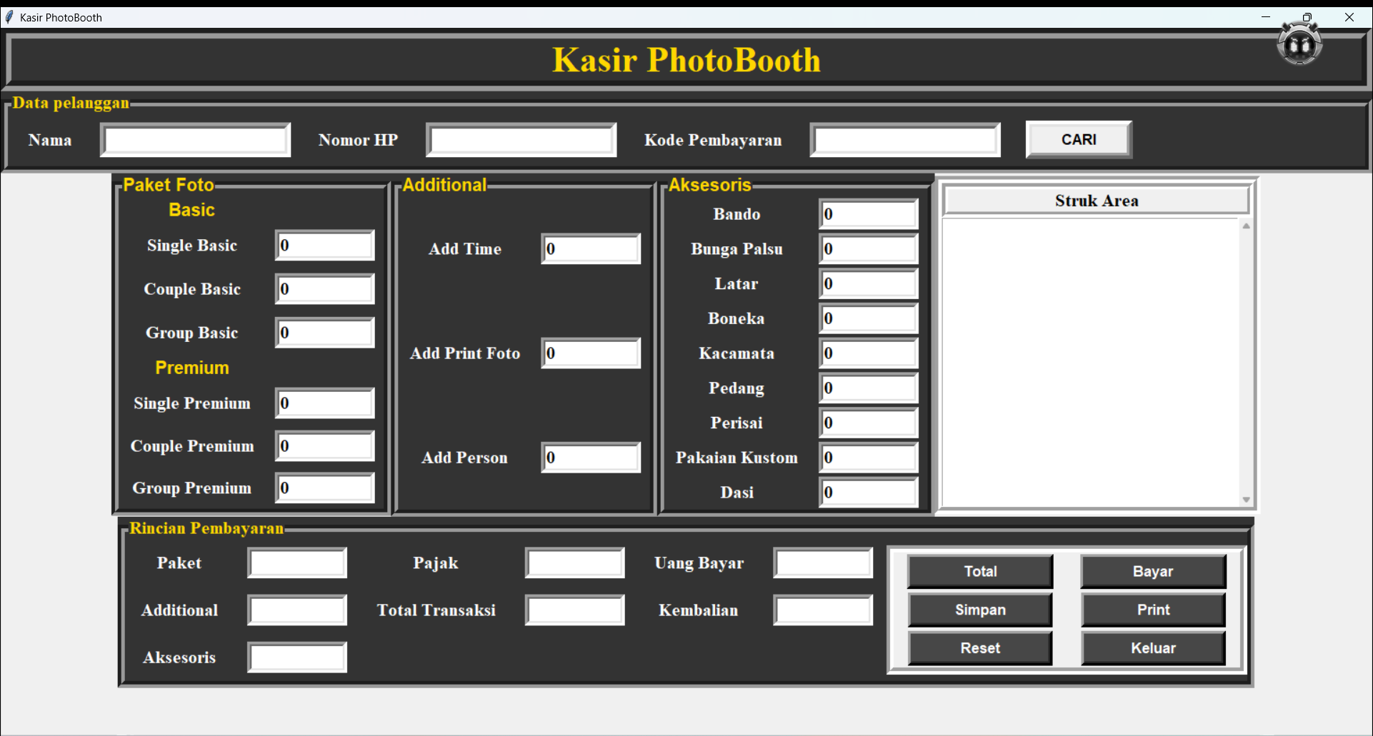

Langkah – Langkah Penggunaan

1. Masukkan Nama dan Nomor HP pelanggan pada kolom yang tersedia.

Disini dicontohkan dengan memasukkan Nama “Bagas” dan Nomor HP “08522315242”

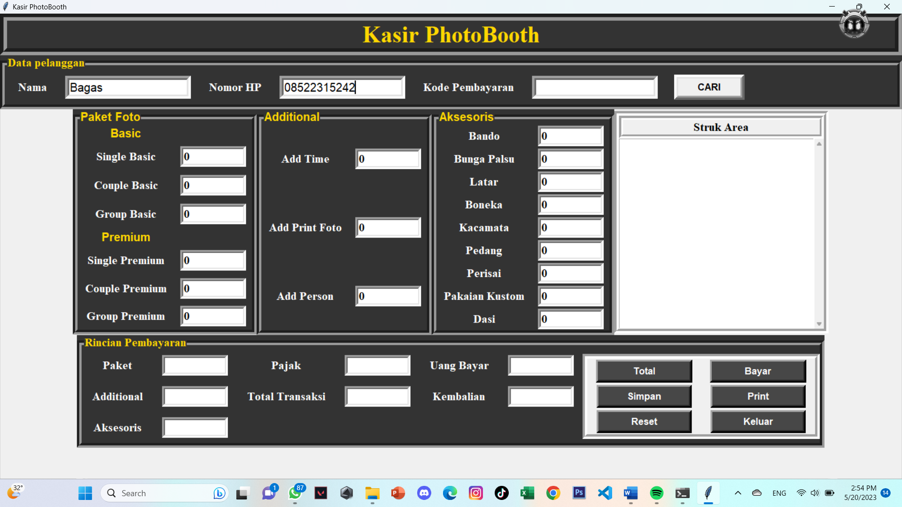

1. Masukkan jumlah paket yang dipilih, additional atau tambahan waktu, foto, orang, dan aksesoris yang diinginkan.

Disini dicontohkan dengan customer Bagas memilih paket Group Premium dengan additional Add Time (Tambahan Waktu) per 5 menit , Add Print Foto 4, Add Person 4 orang, dan Add Aksesoris berupa 5 Boneka , 9 Kacamata, dan 4 Pedang.

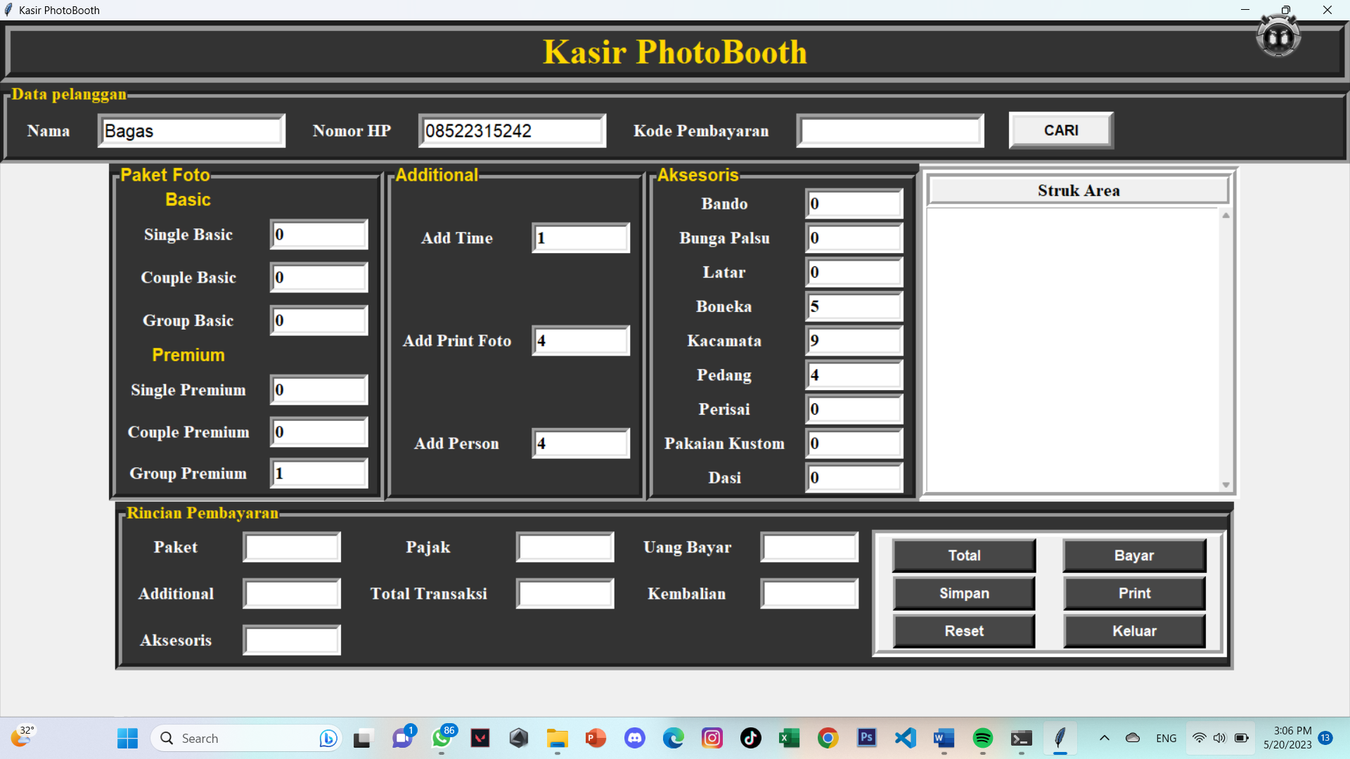

1. Klik tombol “Total” dan hasilnya muncul di Rincian Pembayaran yang meliputi Total Paket, Additional, Aksesoris, Pajak, dan Total Transaksi .

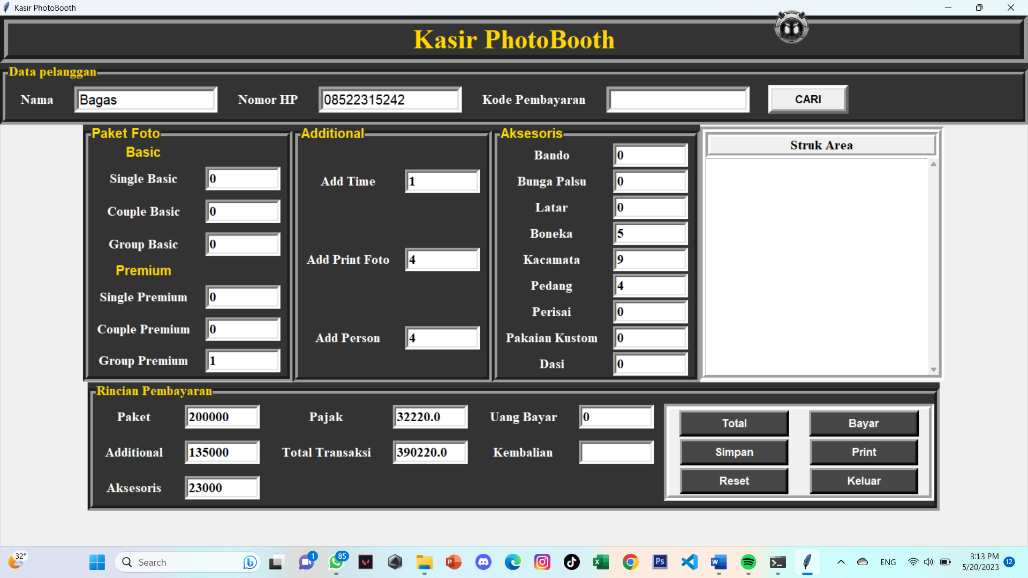

1. Jika ingin memunculkan Struk untuk Customer maka Masukkan “Uang Bayar” dari pembeli misal customer membayar dengan uang Rp. 400.000 lalu klik Bayar. Maka muncul jumlah kembalian dan struknya.

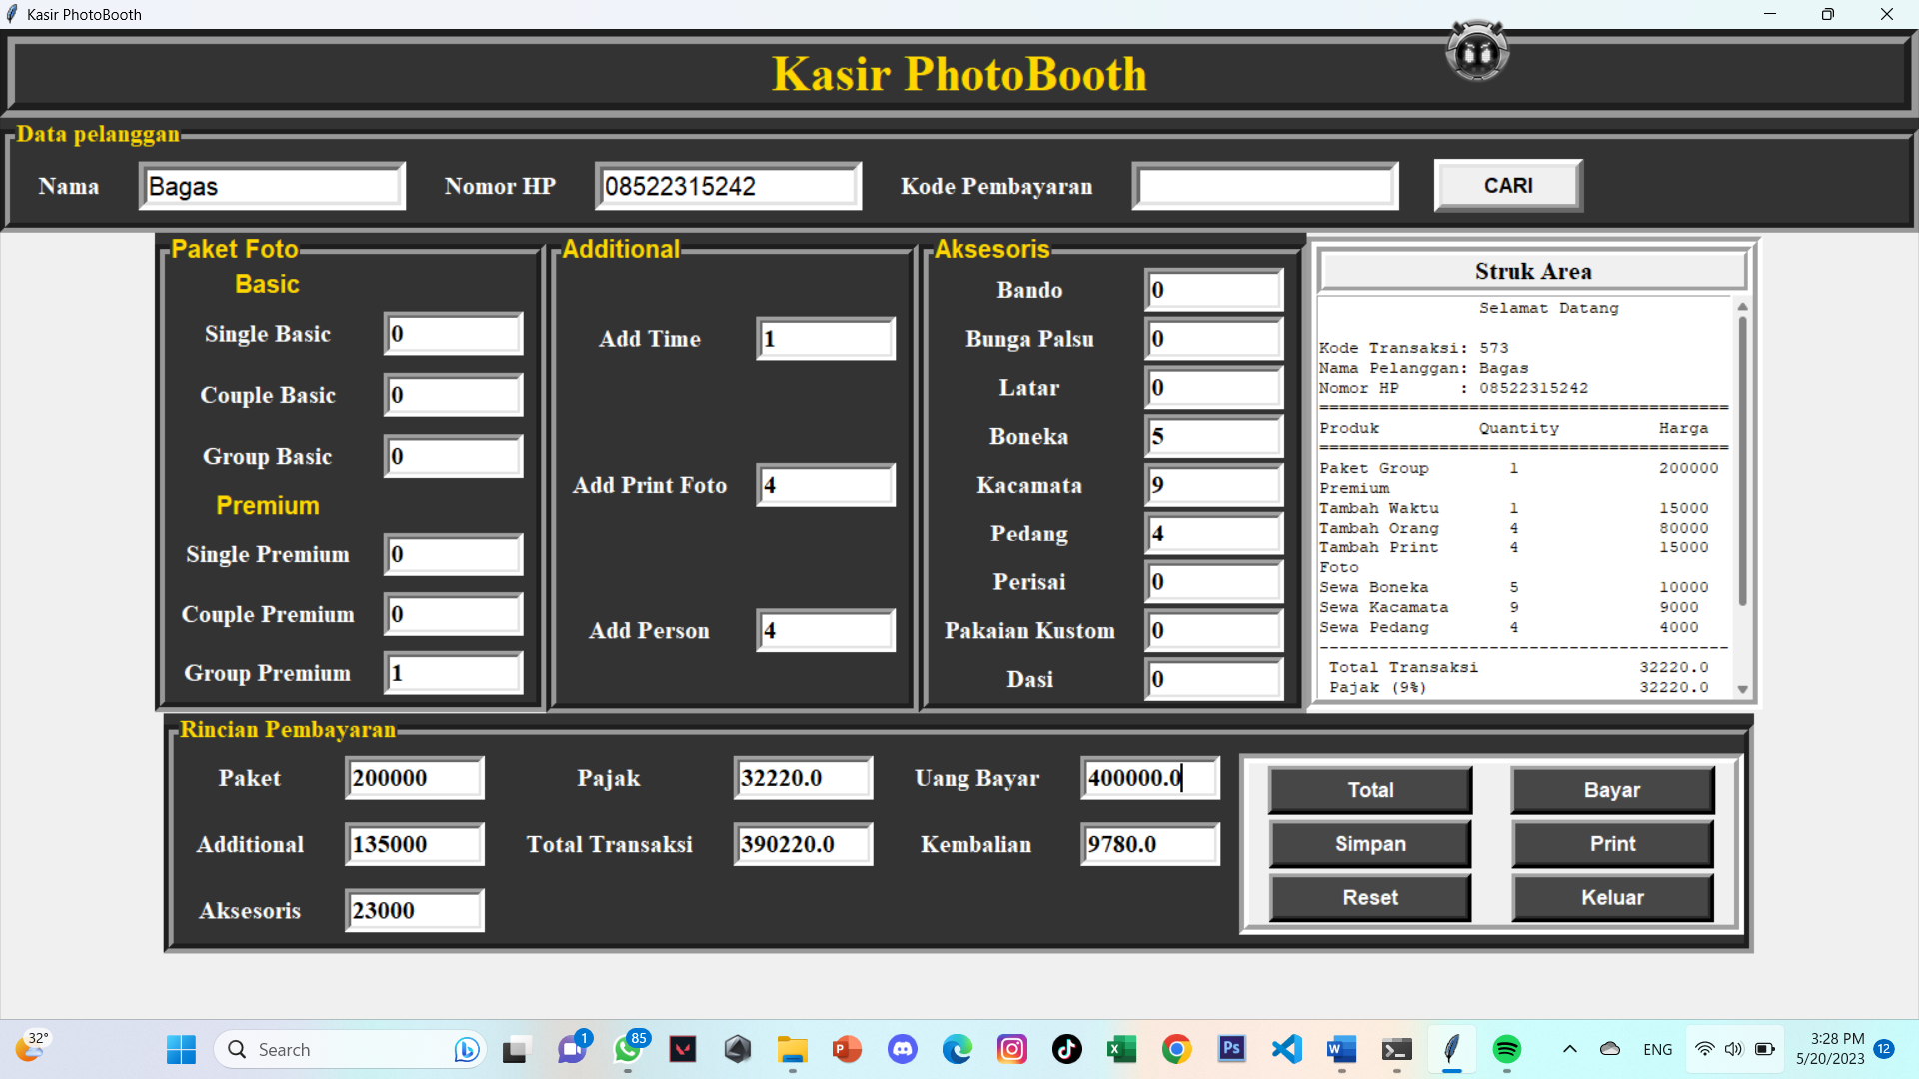

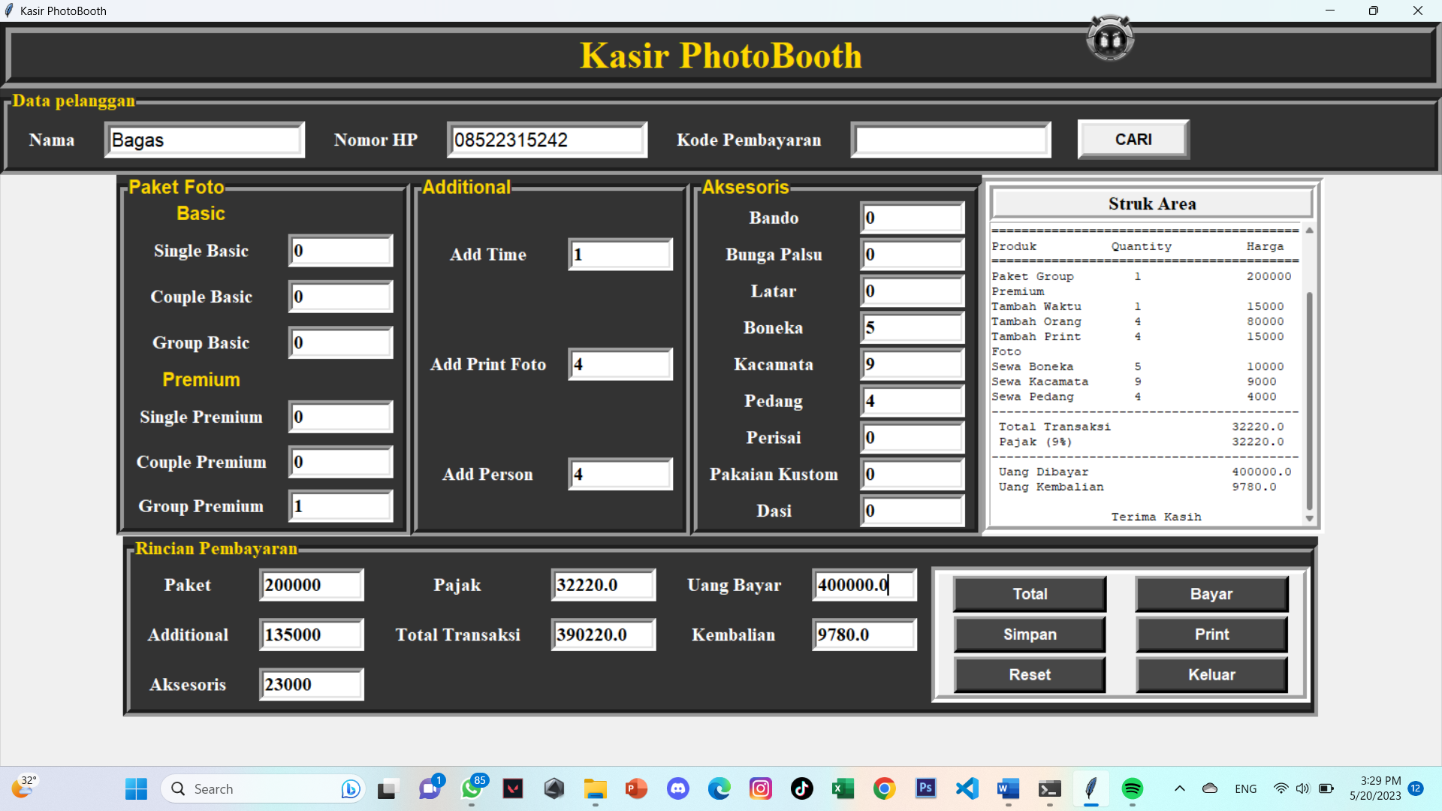

1. Jika ingin menyimpan klik tombol simpan, lalu akan muncul pop up “Apakah datanya sudah benar?” Jika sudah klik “Yes”

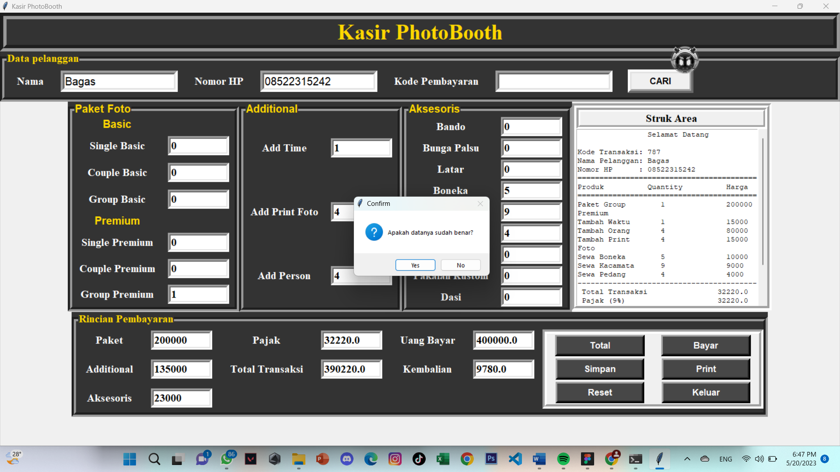

1. Akan muncul Kode Pembayaran yang telah tersimpan.

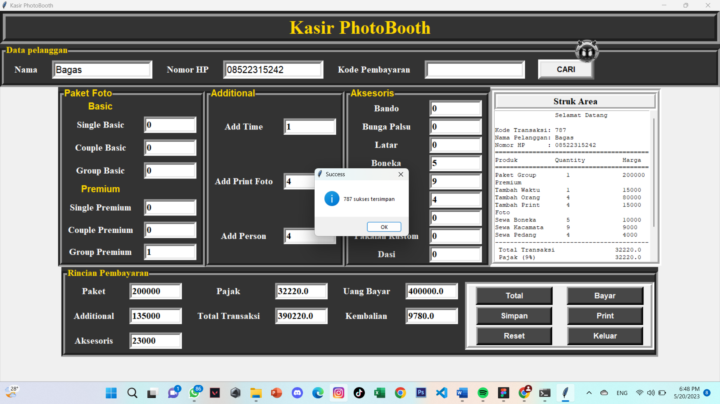

1. Jika ingin meriset klik tombol “Reset”. Maka semua data tadi akan hilang.

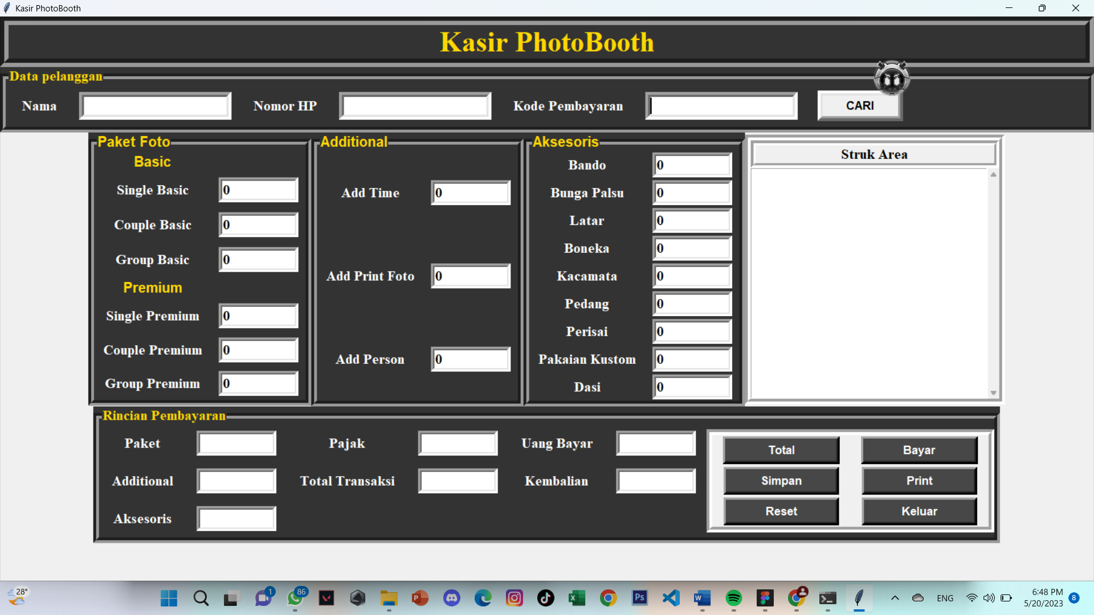

1. Jika ingin melihat struk yang telah disimpan, masukkan kode pembayaran yang telah disimpan tadi. Misal disini “787”. Maka struk akan muncul Kembali.

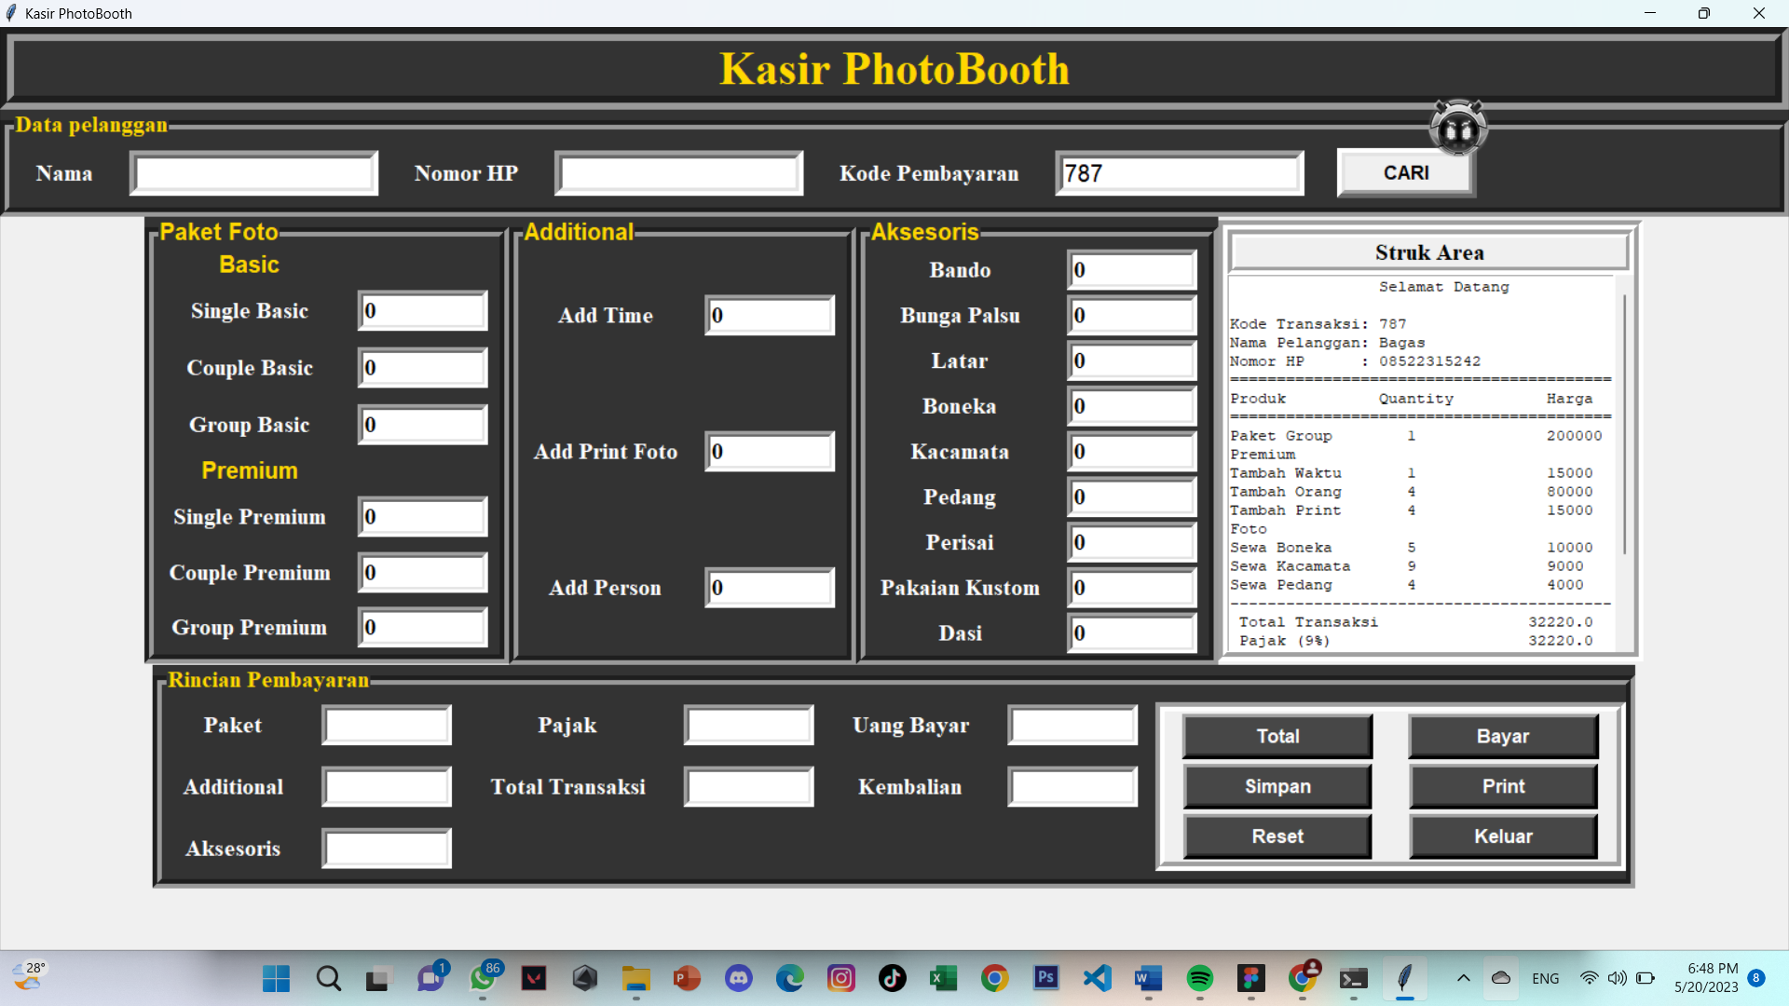

1. Jika ingin print struk pembayaran tadi bisa langsung klik tombol “Print”.

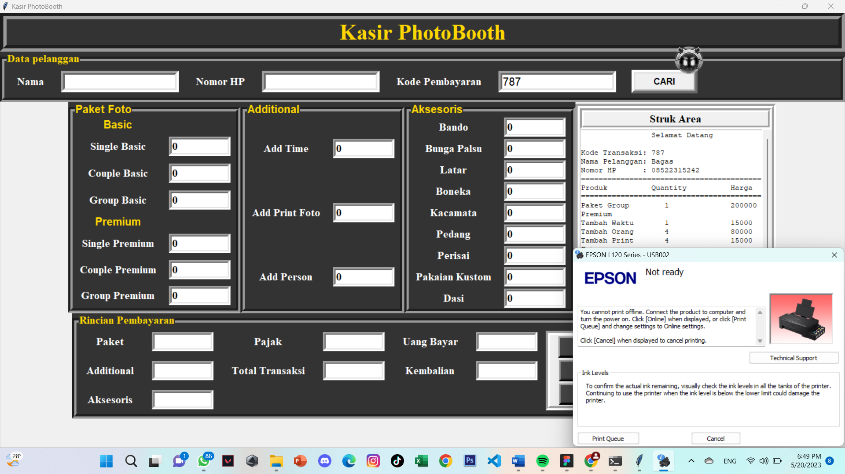

1. Jika ingin keluar dari aplikasi, klik keluar dan akan muncul pop up “Apakah Anda yakin ingin keluar ? Jika ya klik “Yes” dan akan keluar dari aplikasi.

